Портрет наставника

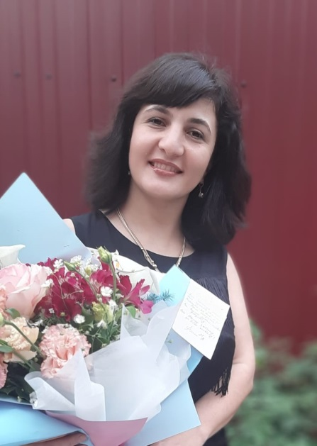

Фамилия, имя, отчество: Даллари Карина Карени

Должность: учитель английского языка

Образовательная организация: МОБУ лицей №33

Дата рождения: 25.07.1983

Электронная почта наставника | badalova_karina@mail.ru
Стаж работы учителем | 14 лет
Квалификационная категория | Высшая
Почетные звания и награды | Не имеет
Название и дата окончания учреждения профессионального образования | ТГПИ имени А.П. Чехова, факультет иностранных языков, 2005г.
Специальность (квалификация) | учитель английского языка
Дополнительное профессиональное образование | ООО «Международный центр консалтинга и образования «Велес»:  - дополнительная профессиональная программа «Технологии и инновационные формы педагогической деятельности учителя (предмет «Иностранный язык») в рамках ФГОС», 2021;  - дополнительная профессиональная программа «Современные технологии и инновационные формы организации внеурочной деятельности в рамках ФГОС», 2021
Рабочий адрес с индексом | 347917, Ростовская область, г. Таганрог, ул. Маршала Жукова, 146-а
Рабочий телефон | 8(8634)60-25-82
Ссылка на личный сайт в сети Интернет | https://nsportal.ru/dallari-karina
Документ, устанавливающий статус «наставник» (реквизиты приказа) | Приказ МОБУ лицея № 33 от 26.08.2021 № 555

